CAPÍTULO 6
6. ANÁLISIS FINANCIERO Y ECONÓMICO

El propósito de este estudio económico es demostrar que la nueva extensión es rentable para Manufacturas Fernandino.

Se espera que el cuantificar las inversiones requeridas en el proyecto para la creación de una nueva extensión de Manufacturas Fernandino en la línea de trajes sastre para mujeres, en la ciudad de Guayaquil, de manera lógica y clara, nos permita con facilidad dimensionar el proyecto a simple vista en esas áreas.

Durante el desarrollo del presente capítulo se ha considerado en los capítulos 2 y 3, las características y el valor monetario de los diferentes rubros, que constituyen la inversión del proyecto, por lo tanto, esta información se procesa en los cuadros financieros, con el fin de determinar la inversión requerida para la implantación y puesta en marcha de la nueva extensión.

6.1 INVERSIONES FIJAS
A continuación se relacionarán todos los cuadros con el manejo de las futuras inversiones.

En la tabla 6A, especifica los rubros que componen la inversión inicial: compra de materia prima, instalaciones eléctricas, equipos electrónicos y equipos de oficina contemplados en el capítulo 2.

Tabla 6A
Inversión Inicial
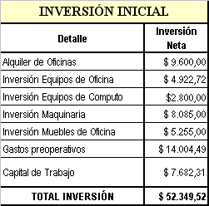
Elaborado: Las Autoras

Estos activos formarán parte de los activos fijos del local y se les realizará la respectiva depreciación.

Para definir el capital de trabajo, es necesario establecer las necesidades mínimas que requiere una manufactura en la línea de trajes sastre para mujeres, tanto en faldas, pantalones, sacos y blusas.

